本科生毕业论文（设计）
开 题 报 告
题目： | 基于STM32单片机的农业大棚环境检测与远程控制系统的设计与实现
学院： | 工学院
专业： | 电气工程及其自动化
学生姓名： | 周少滨
学号： | 2320158124
指导教师： | 曹春妍
2026年11月16日

一、选题依据（包括目的、意义、国内外现状和发展趋势，主要参考文献）
1.1 目的
本课题旨在设计并实现一套面向中小规模农业大棚的环境检测与远程控制系统，把“环境感知、阈值决策、执行调控、远程管理”四个环节串联为一个可独立运行、可远程访问的完整装置。系统以 STM32F103C8T6 为主控，通过温湿度、二氧化碳、光照、土壤湿度与土壤 pH 等传感器实时获取棚内环境状态，依据作物适宜区间自动驱动风扇、加湿器、灌溉水泵与补光灯，并通过 ESP8266 模块把数据上传至手机 APP 与云平台，使用户在远离现场时仍能掌握大棚情况并下发控制指令。
通过本课题的研究与实现，一方面验证“低成本的 8 位/32 位 MCU + 常用传感器 + WiFi 模组”这一组合在设施农业环境调控中的可行性，探索在有限成本与有限算力条件下兼顾测量精度、控制实时性与长期稳定性的工程方法；另一方面把传感器采集、执行机构驱动、通信协议与人机交互分别封装为独立模块，形成结构清晰、便于移植与二次开发的嵌入式系统实现方案，为同类农业物联网项目与教学实验提供可复用的设计思路与实现路径。
1.2 意义
技术意义。 农业环境监测系统要在高温、高湿、粉尘与电磁干扰并存的环境中长期运行，对传感器接口的时序精度、模拟量的抗干扰处理、强电与弱电的隔离设计都提出了较高要求。本课题需要解决单总线严格时序、多设备共用 I2C 总线、继电器驱动电机类负载时的反向电动势抑制、串口与 WiFi 模组的指令状态机等具体问题，其解决过程对理解嵌入式系统的可靠性设计具有普遍参考价值。
应用意义。 我国设施农业规模大、以中小棚为主，农户普遍面临“凭经验管理、调控滞后、劳动力成本上升”的困境。进口温室控制系统功能完备但价格高昂，难以在中小棚推广。本课题以通用器件构建系统，整机成本低、部署简单、维护方便，可实现按阈值自动调控与远程查看，直接回应了“降劳动强度、提管理精度”的现实需求。
教学与个人发展意义。 课题覆盖器件选型、电路设计、传感器标定、程序架构、通信协议与系统测试的完整链路，与电气工程及其自动化专业“软硬结合”的培养目标高度契合。通过独立完成课题，可系统提升模拟电路与数字电路设计能力、嵌入式 C 语言编程能力、调试与文档写作能力，为从事嵌入式开发、农业物联网与自动化设备维护等工作打下基础。
1.3 国内外现状和发展趋势
（1）设施农业规模扩大，环境调控需求持续增长。 设施农业通过人工构筑的环境实现反季节生产，是保障蔬菜供应与农民增收的重要方式。据农业农村部数据，我国现代设施种植面积已达 4000 万亩，约 70% 的肉蛋奶与 52% 的养殖水产品由设施养殖提供，设施种植机械化率超过 40%，90% 的日光温室配备了自动卷帘机^{[1]}。与此同时，全球智慧农业市场规模在 2026 年约为 294.8 亿美元，预计 2035 年将达到 814.9 亿美元，其中智能温室是增速最快的细分领域^{[2]}。规模扩张的另一面是管理方式的滞后：日光温室、塑料大棚的环境调控仍以人工经验为主，温湿度、光照、CO₂ 与土壤墒情缺乏连续、精确的记录手段，产量与品质波动较大；随着农业劳动力老龄化与用工成本上升，“机器换人”式的环境自动调控成为设施农业升级的刚性需求。
（2）国外智能温室技术成熟，但成本高、适配性差。 荷兰、以色列、日本等国家的温室环境控制处于领先水平：荷兰的 Venlo 型温室普遍配置多参数传感器网络与基于作物模型的调控策略，以色列的水肥一体化系统可根据土壤墒情与作物需水规律实现精准灌溉，日本的植物工厂则通过人工光与营养液循环实现全环境控制。在学术研究层面，基于物联网的环境监测综述系统梳理了感知节点、通信协议与数据处理的关键技术^{[3]}，也有研究以 NodeMCU 为主控搭建低成本智能温室，通过云平台实现数据可视化与阈值自动调节^{[4]}。这些系统集成度高、控制精度好，但整体价格昂贵、操作复杂、维护依赖专业团队，主要面向大型商业化农场与科研机构，难以直接移植到我国以小农户为主体的中小棚场景。
（3）国内研究从单点监测走向系统集成。 国内学者围绕农业环境监测开展了大量工作：早期以单一参数采集为主，随后逐步发展为多参数采集与无线传输相结合，近年则开始引入云平台、手机 APP 与数据分析。在实现路径上，STM32 系列微控制器因外设丰富、资料完善、成本可控，被广泛用作农业环境监测系统的核心控制器，有研究基于 STM32 实现大棚温湿度监控，也有研究把 STM32 与手机端、云平台结合形成完整的大棚监控系统^{[5,6]}；无线通信方面，WiFi、LoRa、NB-IoT 等方案各有取舍，其中 ESP8266 因成本低、串口接入简单，适合有网络覆盖的近场场景^{[7]}；在传感器应用方面，温湿度、光照、CO₂ 与土壤湿度的多参数组合已成为主流配置，DHT11 等低成本数字传感器配合电阻式土壤湿度传感器的方案在小型监测系统中较为常见^{[8,9]}。
（4）物联网平台与移动端应用降低了使用门槛。 随着云平台服务的普及，设备端只需按约定协议上传数据，即可在手机 APP 或网页端完成曲线查看、阈值设置与远程控制，开发工作量显著降低；已有研究将 MQTT 协议引入果蔬大棚调控系统，验证了云平台与执行机构联动的可行性^{[10]}。在电路实现层面，围绕温室大棚检测与控制电路的研究给出了传感器接口与执行机构驱动的具体设计，为低成本方案提供了参考^{[11]}。开源硬件生态与模块化传感器的成熟，也使系统搭建周期大幅缩短，学生与中小团队可以在较低成本下完成从原型到成品的验证。
（5）现有方案仍存在明显不足。 综观现有研究与产品，问题主要集中在三个方面：一是重采集轻控制，不少系统只做数据展示与报警，缺少对风扇、加湿、灌溉等执行机构的闭环调节；二是可靠性设计不足，传感器长期漂移缺少标定机制，继电器驱动大电流负载时未做隔离与吸收，导致主控复位或触点粘连；三是人机交互与远程协同较弱，本地界面简陋、远程指令缺少确认与重发机制。相关综述也指出，设施蔬菜智能管控技术在小规模、低成本落地方面仍缺少成熟方案^{[12]}，而现有的大棚监控系统多以功能演示为主，长期运行数据与可靠性验证不足^{[13]}。本课题在方案设计中有针对性地回应上述问题，强调“采集—判断—调控—上报”的完整闭环与工程的可靠性。
（6）发展趋势。 综合来看，农业环境调控系统正沿着“多参数融合、边缘决策、云边协同、低功耗低成本”的方向演进：传感器由单点测量走向多点组网，决策由云端回传走向边缘本地判断以降低时延，执行机构由单一设备走向多路联动的策略化控制，系统形态则由工程样机走向可批量部署的低成本产品。本课题在总体方案中预留了多点组网与历史数据存储的扩展接口，使系统具备继续演进的空间。
1.4 主要参考文献
[1] 农业农村部种植业管理司. 我国现代设施农业发展情况[EB/OL]. (2023-08-05)[2026-11-08]. https://www.gov.cn/yaowen/liebiao/202308/content_6897358.htm.
[2] Precedence Research. Smart agriculture market size, share and trends 2026 to 2035[EB/OL]. [2026-11-08]. https://www.precedenceresearch.com/smart-agriculture-market.
[3] ULLO S L, SINHA G R. Advances in smart environment monitoring systems using IoT and sensors[J]. Sensors,2020,20(11):3113.
[4] LIU Y. Smart greenhouse monitoring and controlling based on NodeMCU[J]. International Journal of Advanced Computer Science and Applications,2022,13(09). DOI:10.14569/IJACSA.2022.0130970.
[5] 张维,强华. 基于STM32的智慧农业大棚温湿度监控系统的设计[J]. 工业仪表与自动化装置,2025(05):36-41.
[6] 王英鉴,温家和,蔡昌友. 基于STM32农业大棚系统的设计与实现[J]. 物联网技术,2025,15(08):149-152.
[7] 王鹏辉,方素平,黎奇. 基于ESP8266的低成本物联网连栋温室控制管理系统设计[J]. 中国农机化学报,2019,40(12):53-58.
[8] 祖一康,徐妙婧. 基于嵌入式的温室大棚环境智能控制系统设计[J]. 物联网技术,2024,14(12):107-111.
[9] 李丽娜,成佳,王婷,等. 基于单片机的农业土壤湿度自动调节系统设计[J]. 数字农业与智能农机,2025(04):47-50.
[10] 朱振松,麦莉桦,李柏林,等. 基于STM32接入MQTT的果蔬大棚调控系统的设计[J]. 科技资讯,2025(03).
[11] 陈美锋,李万军. 基于传感器技术的温室大棚检测与控制电路设计[J]. 农业工程,2026,16(04):37-43.
[12] 王剑,赵浩森,马越,等. 设施蔬菜智能管控技术研究进展与展望[J]. 智慧农业(中英文),2026,8(01):104-119.
[13] 杨明川,刘怀强,孙长平. 基于STM32单片机的智能大棚监控系统设计[J]. 自动化应用,2024(22).
二、研究内容（具体研究/设计内容，重点解决的问题，预期结果）
2.1 具体设计内容
本课题设计并实现一套农业大棚环境检测与远程控制系统。系统以 STM32F103C8T6 微控制器为核心，该芯片基于 ARM Cortex-M3 内核，主频 72 MHz，片内 64 KB Flash 与 20 KB SRAM，具备多路 12 位 ADC、I2C、SPI、USART 等外设接口，能够满足多传感器采集、显示驱动与无线通信的并行需求。感知部分包括 DHT11 数字温湿度传感器、SGP30 气体传感器（输出等效二氧化碳与 TVOC）、GL5506 光敏电阻、YL-69 电阻式土壤湿度传感器与土壤 pH 传感器；执行部分由三路电磁继电器分别驱动通风风扇、雾化加湿器与灌溉水泵，另设 LED 补光灯与有源蜂鸣器；交互部分包括 0.96 寸 OLED 显示屏与四个独立按键；通信部分采用 ESP8266 模块，通过串口以 AT 指令接入 WiFi，与手机 APP、云平台进行数据交互。系统硬件资源与模块划分如表 1 所示。
表 1 系统主要模块与器件选型
功能模块 | 主要器件 | 接口 / 引脚 | 说明
主控 | STM32F103C8T6 | — | Cortex-M3，72 MHz，64 KB Flash、20 KB SRAM
空气温湿度 | DHT11 | 单总线（GPIO） | 0～50 ℃、±2 ℃；20%～90%RH、±5%RH
二氧化碳 | SGP30 | I2C | 输出 eCO2 与 TVOC，内置基线校准
光照强度 | GL5506 光敏电阻 | ADC 模拟输入 | 亮阻小、暗阻大，经分压后采集
土壤湿度 | YL-69 | ADC + 数字 IO | 板载 LM393 比较器，模拟量连续读取
土壤 pH | ZTS-3000 系列 | RS485 / 模拟量 | 量程 0～14 pH，分辨率 0.01 pH
显示 | 0.96 寸 OLED（SSD1306） | I2C | 128×64 点阵，四行显示区域
按键 | 独立按键 ×4 | GPIO 上拉输入 | 页面切换、阈值加减、模式切换
通信 | ESP8266（ESP-01S） | USART（AT 指令） | 2.4 GHz WiFi，串口透传
执行机构 | 三路电磁继电器 | GPIO → 三极管 | 分别控制风扇、加湿器、水泵
补光 | LED 灯板 | GPIO → 三极管 | 光照不足时点亮
报警 | 有源蜂鸣器 | GPIO | 参数超限时鸣响
电源 | 12 V 适配器 + AMS1117-3.3 | — | 12 V 供执行机构，3.3 V 供主控与传感器

软件方面，程序采用模块化结构，按“主控调度—传感器采集—数据处理与标定—控制决策—执行输出—显示交互—通信上传”划分功能模块：主程序完成系统初始化与任务轮询，按固定周期采集各传感器数据，经滤波与标定换算为物理量后与阈值比较，输出继电器控制信号并刷新显示，同时通过 ESP8266 将数据打包上传。系统提供自动与手动两种工作模式，自动模式下由程序按阈值自主调控，手动模式下由按键或 APP 指令直接控制执行机构。系统主要功能结构如图 1 所示。
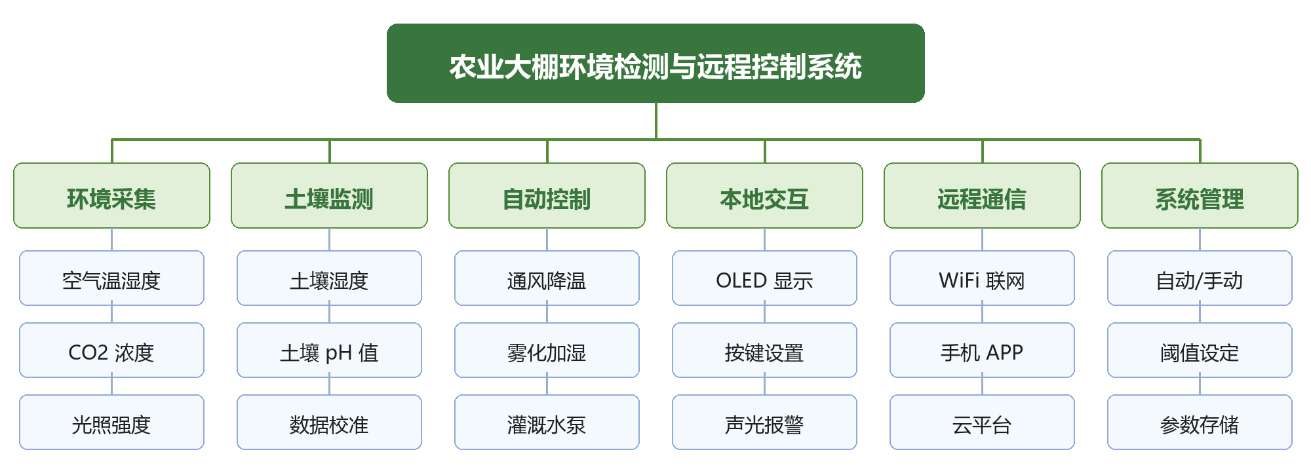
图 1 系统主要功能结构图
具体功能设计如下：
1. 环境参数采集：DHT11 采集空气温湿度，SGP30 采集等效二氧化碳与 TVOC，GL5506 配合 12 位 ADC 采集光照强度，YL-69 采集土壤含水率，pH 传感器采集土壤酸碱度，全部数据按 1 s 周期刷新。
2. 土壤墒情与校准：土壤湿度按干湿两点标定换算为含水率百分比；pH 传感器采用 4.00、6.86、9.18 三点标准缓冲液标定并做温度补偿，减小长期漂移。
3. 自动控制：以作物适宜区间为阈值，温度超上限启动风扇，湿度低于下限启动加湿器，土壤湿度低于下限启动水泵，光照不足点亮补光灯；参数恢复后自动关闭，并设置回差避免继电器频繁动作。
4. 手动控制：本地按键与手机 APP 均可直接启停各执行机构，两路指令互不冲突，便于现场调试与人工干预。
5. 本地显示与交互：0.96 寸 OLED 分页显示实测值、设定阈值与设备状态，按键完成页面切换、阈值加减与模式切换，并采用 10 ms 延时消抖。
6. 声光报警：任一参数超出安全范围时蜂鸣器鸣响、屏幕给出提示，直至参数恢复或人工确认。
7. 远程监控：ESP8266 接入 WiFi 后按约定帧格式上传数据，接收 APP 下发的阈值修改与控制指令，具备断线自动重连能力。
8. 双模切换与参数保存：自动与手动模式一键切换，阈值与模式参数写入片内 Flash，掉电重启后自动恢复。
9. 继电器隔离驱动：GPIO 经三极管驱动继电器线圈，线圈两端并联续流二极管，触点侧控制 12 V 负载，实现弱电控制强电。
系统各层之间的组织关系如图 2 所示。
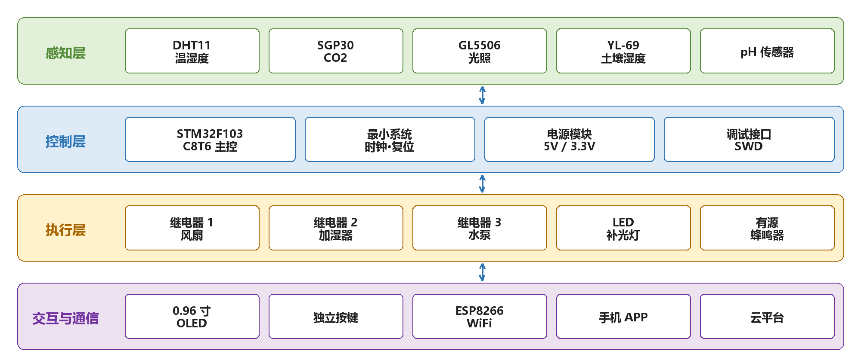
图 2 系统总体结构框图
2.2 重点解决的问题
1. 多传感器时序与总线共存问题。 DHT11 采用单总线协议，对起始信号与位时序的要求严格，中断或延时被打断就会读错；SGP30 与 OLED 共用 I2C 总线，需按设备地址分时访问；ESP8266 通过串口收发 AT 指令，若与调试打印共用串口会产生冲突。拟通过为 DHT11 的时序临界区关闭中断、为 I2C 访问加互斥、为 WiFi 模块分配独立串口并采用环形缓冲与状态机解析应答等方式解决。
2. 低成本传感器的精度与稳定性问题。 DHT11 自身误差为 ±2 ℃/±5%RH，YL-69 的读数受土壤盐分与探针氧化影响，光敏电阻阻值与照度呈非线性，pH 传感器需要定期标定。拟采用多次采样取中值、滑动平均滤波、分区间线性化与两点／三点标定等方法提升可用精度，并对探针采用间歇供电以减缓电解腐蚀。
3. 自动与手动控制的冲突与抖动问题。 自动模式按阈值调节时，参数在阈值附近波动会导致继电器频繁吸合，缩短寿命并干扰主控；手动指令与自动决策同时到达时还可能相互覆盖。拟引入回差（滞环）区间、设置最小动作间隔与状态锁，并规定手动指令优先、超时后交回自动模式的仲裁规则。
4. 继电器驱动与强电干扰问题。 风扇、水泵属于感性负载，断电瞬间产生的反向电动势会干扰甚至损坏主控；继电器吸合时的浪涌电流也可能导致电源跌落。拟在线圈两端并联续流二极管、触点侧加 RC 吸收，强弱电分区布线并单点共地，必要时对主控与继电器采用光耦隔离。
5. 通信可靠性与数据完整性问题。 WiFi 信号波动会导致连接中断，AT 指令的异步应答需要正确配对，数据帧在弱网下可能丢失。拟设计带帧头、长度与校验和的帧格式，配合超时重发、断线重连与数据缓存补传机制，保证关键数据不丢失。
6. 参数掉电保存与 Flash 寿命问题。 阈值与模式参数需要掉电保持，但片内 Flash 擦写次数有限，频繁写入会缩短寿命。拟仅在参数真正变化时写入，并采用双备份与校验字段，避免写入过程中掉电导致参数损坏。
7. 长期运行的电气安全与环境适应问题。 大棚内高湿环境易导致凝露与漏电，探针长期通电会加速腐蚀。拟在板上做防潮处理、端子标注清晰、强电侧加装保险与隔离，并对土壤传感器采用定时供电、非采样期间断电的方式延长寿命。
2.3 预期结果
1. 完成一套可实际运行的农业大棚环境检测与远程控制装置，实现温湿度、CO2、光照、土壤湿度与土壤 pH 的采集，以及风扇、加湿器、水泵、补光灯的自动与手动控制。
2. 形成结构清晰的嵌入式程序：传感器驱动、控制逻辑、显示交互与通信模块相互独立，接口统一，便于移植到其他 STM32 型号或增加新的传感器。
3. 测量指标达到设计预期：温度误差不超过 ±2 ℃、湿度误差不超过 ±5%RH，土壤湿度误差不大于 5%，控制响应时间不大于 2 s，系统连续运行 72 h 稳定无复位。
4. 远程功能可用：手机 APP 能实时查看各参数与设备状态，能修改阈值并下发控制指令，断网后系统可自动重连并补传数据。
5. 完成毕业论文撰写，整理出硬件电路说明、程序流程图、标定与测试记录，形成可复现、可移交的技术资料。
三、研究/设计方案（包括不少于三个研究/设计方法、技术路线，理论分析、计算、实验方法和步骤及其可行性，可能出现的技术问题及解决办法）
3.1 设计方法
1. 需求分析法。 走访种植户与指导教师，梳理中小棚环境调控的真实痛点，区分“必须具备”与“可以扩展”的功能；同时明确非功能指标，如采集周期、控制响应时间、测量误差、连续运行时长，作为后续设计与验收的依据。
2. 模块化设计法。 按“感知—控制—执行—交互—通信”划分功能模块，每个模块只对外暴露初始化、采集（或控制）与状态查询三类接口，模块之间通过全局数据结构传递数据，避免交叉调用，便于单独调试与替换。
3. 技术选型对比法。 对关键器件给出候选方案并说明取舍：主控在 51 单片机、STM32F103 与 ESP32 之间比较，考虑到本系统需要多路 ADC、I2C、串口与较强算力，选择 STM32F103C8T6；二氧化碳传感器在 SGP30 与 MH-Z19B 之间比较，前者成本低、I2C 接口简单、适合趋势监测，后者精度高但价格与体积更大，本课题以成本可控为优先选择 SGP30；温湿度传感器在 DHT11 与 DS18B20 之间比较，前者可同时测量温湿度、满足精度要求，故选用 DHT11。
4. 电路可靠性设计法。 主控最小系统按官方推荐配置时钟、复位与去耦电容；模拟输入通道加 RC 低通滤波；继电器线圈并联续流二极管、触点侧加吸收网络；强弱电分区布线、单点共地，降低共模干扰。
5. 信号处理与标定法。 对 ADC 采样值采用“多次采样取中值 + 滑动平均”抑制脉冲与随机噪声；对光敏电阻与土壤湿度采用分段线性化把原始值换算为照度与含水率；对 pH 传感器采用三点标准缓冲液标定，建立电位与 pH 的线性关系。
6. 控制策略设计法。 采用带死区的阈值控制（滞环控制）：设定上限、下限与回差，参数超过上限启动设备，回落到“上限−回差”才关闭，避免临界点反复动作；同时设置最小动作间隔保护继电器。
7. 通信协议设计法。 自定义精简的应用层帧格式（帧头、设备号、数据类型、长度、负载、校验和），配合 AT 指令状态机与超时重发机制；对上行数据做周期上传与变化上传相结合，降低流量与功耗。
8. 实验验证与迭代法。 采用“最小系统—单模块—多模块—整机”的渐进式验证路线：先验证供电与下载，再逐个验证传感器读数与执行机构动作，随后联调显示与通信，最后整机测试；每一步保留可回退版本，便于定位问题。
9. 安全性与易用性设计法。 强电端子加防护与标识，按键操作有确认反馈，阈值设置范围做上下限约束防止误设；OLED 界面遵循“一屏一主题”，参数越限以反色与图标突出显示。
10. 测试与文档化方法。 制定测试用例表，逐项记录标准值、实测值与误差；对稳定性、通信距离、断电恢复做专项测试；同步编写电路说明、接口定义与使用手册，保证成果可复现。
3.2 技术路线
1. 需求分析与指标确定。 明确系统功能清单与性能指标，形成需求规格说明，作为设计与验收依据。
2. 总体方案设计。 完成模块划分、总体结构框图与工作流程设计，确定自动与手动两种运行模式及切换规则。
3. 器件选型与硬件设计。 完成主控、传感器、执行机构与通信模块选型，绘制最小系统、传感器接口、继电器驱动与电源电路图。
4. 硬件焊接与最小系统验证。 完成电路板焊接与检查，验证供电、时钟、下载与串口通信正常，点亮调试指示。
5. 传感器驱动开发。 依次实现 DHT11 单总线读取、SGP30（I2C）数据读取、ADC 采集光照与土壤湿度、pH 传感器串口读数，并完成原始值到物理量的换算与标定。
6. 执行机构与报警开发。 实现继电器控制函数、蜂鸣器报警与 LED 补光控制，验证强电侧动作可靠、无干扰复位。
7. 显示与按键交互开发。 完成 OLED 驱动与多页面显示，实现按键消抖、页面切换与阈值设置，形成完整的本地人机界面。
8. 控制逻辑开发。 实现阈值判断、滞环回差、最小动作间隔与自动／手动模式切换，完成闭环调控逻辑。
9. 通信与远程功能开发。 配置 ESP8266 联网，实现数据帧封装与上传、指令解析与执行、断线重连与缓存补传。
10. 系统联调与优化。 整机联调，解决总线冲突、时序冲突与干扰问题，优化采集周期、显示刷新与通信稳定性。
11. 测试、文档与成果整理。 按测试用例逐项验证，开展精度、稳定性与断电恢复测试，整理代码、图纸、测试记录与论文材料。
总体技术路线与阶段划分如图 3 所示。
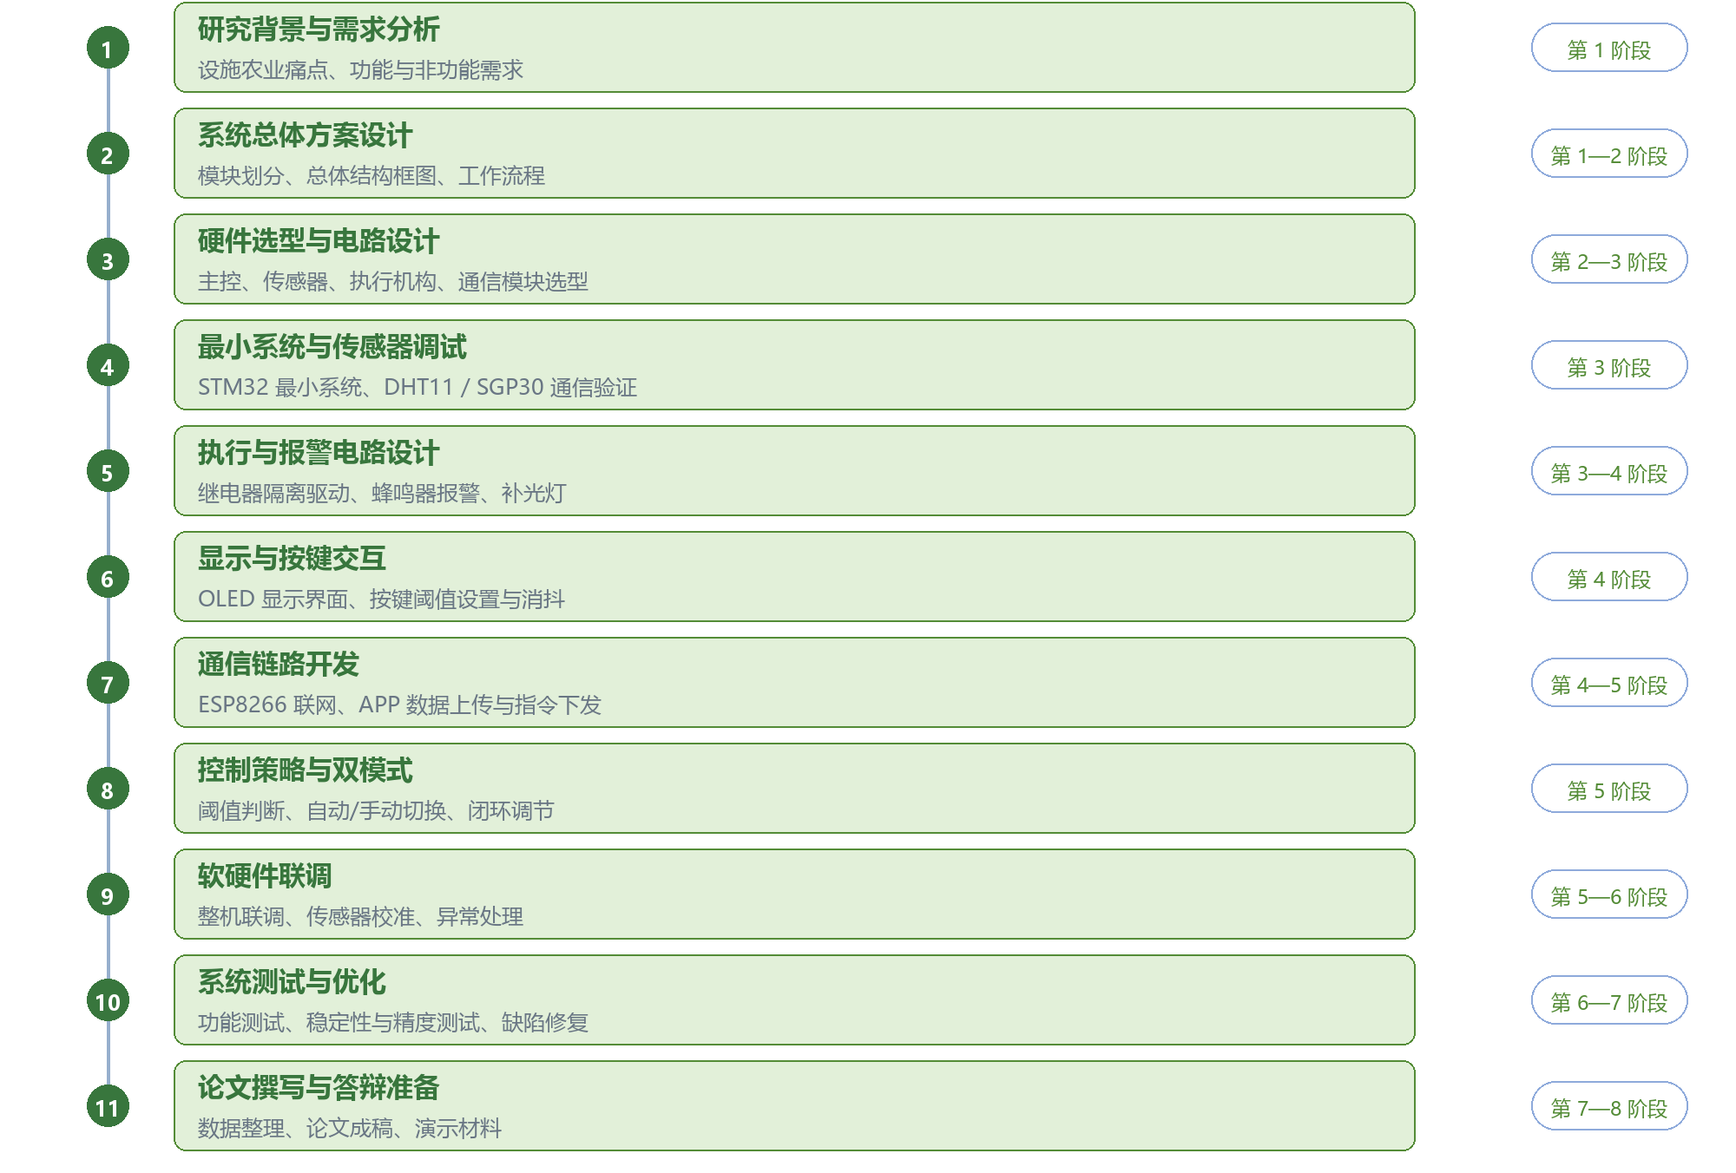
图 3 系统开发技术路线图
可能出现的技术问题及解决办法：
1. DHT11 读数偶发失败或全为 0。多由时序被打断或上拉不足引起，可在读取前后关闭中断、保证 18 ms 起始低电平，并在数据线上加 4.7 kΩ 上拉电阻，读取失败时重试 2～3 次。
2. OLED 与 SGP30 共用 I2C 时通信异常。先确认两器件地址不冲突（OLED 常为 0x3C、SGP30 为 0x58），再检查上拉电阻与总线电容；必要时降低 I2C 速率或分时加互斥。
3. 继电器吸合瞬间主控复位或串口乱码。检查电源容量与地线回流，线圈加续流二极管、触点加 RC 吸收，主控电源单独滤波，强弱电分开走线。
4. 土壤湿度读数漂移、长期偏高。YL-69 探针存在电解腐蚀与盐分影响，改为采样时供电、其余时间断电，并定期用标准土样重新标定。
5. 参数超限后设备反复启停。检查是否缺少回差与最小动作间隔，按“上限−回差”设定关闭条件，并给继电器加动作间隔保护。
6. WiFi 频繁掉线或 APP 收不到数据。检查信号强度与供电电流（ESP8266 瞬时电流较大），加大电源滤波电容，程序中增加心跳与重连机制，并对数据帧加校验与重发。
四、研究计划与进度安排
第 1 阶段：需求分析与方案确定（9 月 1 日—9 月 30 日）
9 月 1 日—9 月 7 日：查阅文献与同类产品，明确系统定位、适用场景与功能清单。
9 月 8 日—9 月 14 日：细化功能与非功能需求（采集周期、控制响应、测量误差、运行时长），形成需求规格说明。
9 月 15 日—9 月 21 日：完成主控与传感器选型对比、总体结构框图与工作流程设计。
9 月 22 日—9 月 30 日：整理方案，制定关键里程碑与开发计划。
第 2 阶段：系统设计（10 月 1 日—10 月 15 日）
10 月 1 日—10 月 8 日：完成硬件总体设计，绘制最小系统、传感器接口与继电器驱动电路图。
10 月 9 日—10 月 15 日：完成软件模块划分与数据结构设计，确定通信帧格式与任务调度方式。
第 3 阶段：环境搭建、原型设计及任务书撰写（10 月 16 日—10 月 31 日）
10 月 16 日—10 月 21 日：搭建 Keil MDK 开发环境，配置 STM32 标准外设库与下载调试工具。
10 月 22 日—10 月 27 日：完成最小系统验证与 LED、串口等基础实验，打通编译、下载与在线调试链路。
10 月 28 日—10 月 31 日：撰写任务书，确定论文提纲与开发计划。
第 4 阶段：硬件开发及开题报告撰写（11 月 1 日—11 月 30 日）
11 月 1 日—11 月 10 日：完成电源电路、传感器接口与继电器驱动电路的焊接与检查。
11 月 1 日—11 月 15 日：撰写开题报告，完成文献调研与方案论证。
11 月 11 日—11 月 20 日：完成 DHT11、SGP30、光敏与土壤湿度传感器的采集程序与联调。
11 月 21 日—11 月 30 日：完成 pH 传感器读数、OLED 显示与按键交互模块，形成本地人机界面。
第 5 阶段：软件功能开发（12 月 1 日—次年 1 月 20 日）
12 月 1 日—12 月 10 日：完成控制逻辑（阈值判断、滞环回差、模式切换）与执行机构联动。
12 月 11 日—12 月 31 日：完成 ESP8266 联网、数据上传与 APP 指令下发的通信功能。
1 月 1 日—1 月 20 日：完成参数保存、报警功能与断线重连、缓存补传等可靠性设计。
第 6 阶段：系统集成与测试（1 月 21 日—2 月 20 日）
1 月 21 日—1 月 31 日：整机联调，解决时序冲突、干扰与资源占用问题。
2 月 1 日—2 月 20 日：开展功能测试、精度测试、通信距离测试与连续运行测试，记录并修复缺陷。
12 月 1 日—次年 2 月 28 日：完成毕业论文撰写与修改。
第 7 阶段：修复与优化（2 月 21 日—3 月 10 日）
2 月 21 日—2 月 28 日：修复测试阶段发现的问题，完善异常处理与保护逻辑。
3 月 1 日—3 月 10 日：优化采集精度、控制响应与显示刷新效果，提升整体使用体验。
第 8 阶段：部署与答辩准备（3 月 11 日—3 月 20 日）
3 月 11 日—3 月 15 日：整理电路图、程序代码与测试记录，制作演示装置与答辩材料。
3 月 16 日—3 月 18 日：完成系统最终版本固化，编写使用说明与维护手册。
3 月 19 日—3 月 20 日：提交毕业论文与全部材料，准备答辩演示。
各阶段的进度安排如图 4 所示。
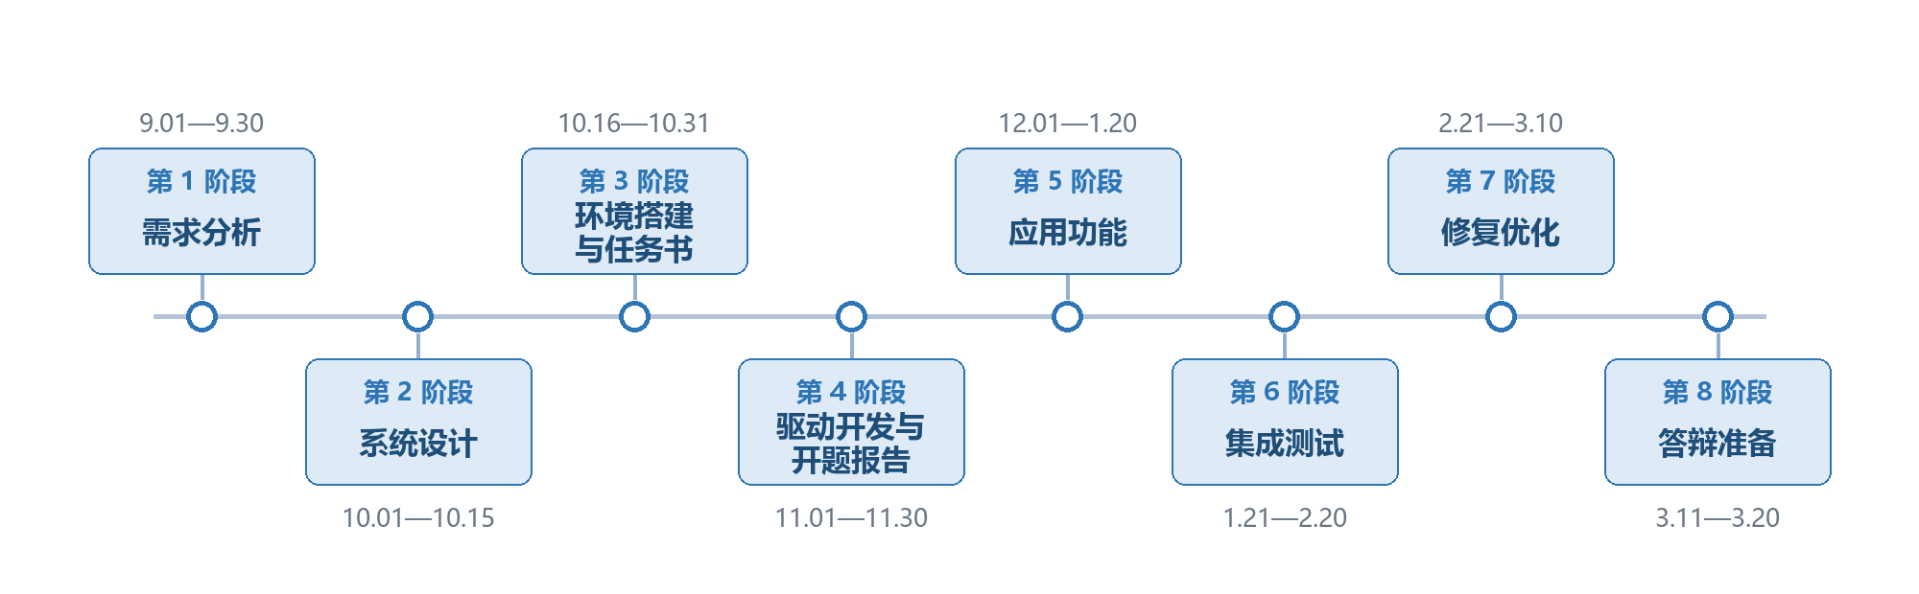
图 4 毕业设计阶段进度安排
五、预期达到的效果与存在的主要困难
5.1 预期达到的效果
1. 完成一套功能完整、可长时间稳定运行的农业大棚环境检测与远程控制装置，实现多参数采集、自动与手动双模控制、本地显示报警与远程监控。
2. 控制逻辑可靠：参数超限时能及时驱动相应执行机构，带滞环与最小动作间隔，避免设备频繁启停，真正形成“检测—判断—调控”的闭环。
3. 测量指标满足农业应用要求，温度误差不超过 ±2 ℃、湿度误差不超过 ±5%RH、土壤湿度误差不大于 5%，且具备现场标定能力。
4. 远程功能可用且稳定：手机 APP 能实时查看数据与设备状态、修改阈值并下发指令，断网可自动重连并补传数据。
5. 形成完整的技术资料，包括电路原理图、程序流程图、标定与测试记录，为后续扩展（多点组网、历史数据存储、摄像头监控）留下接口。
5.2 存在的主要困难
1. 低成本传感器的精度限制。 DHT11 与 YL-69 本身的精度与稳定性有限，土壤盐分、探针腐蚀与环境温度都会造成漂移，如何在低成本器件上通过滤波与标定获得可信数据，需要在实测中反复调整。
2. 强电与弱电共存的干扰问题。 继电器控制风扇、水泵等感性负载时，反向电动势与浪涌容易造成主控复位或通信异常，排查需要结合示波器观察波形，对硬件调试经验要求较高。
3. 通信链路的稳定性。 ESP8266 的 AT 指令为异步应答，弱网环境下容易出现应答丢失与状态错乱；自定义帧格式的校验、重发与缓存补传逻辑需要充分测试，否则会出现“数据不刷新”或“指令不执行”。
4. 时间与条件限制。 课题周期内需同时完成硬件搭建、软件开发、标定测试与论文撰写；大棚实地测试受季节与环境条件限制，部分工况只能通过模拟环境验证，需提前规划测试计划并准备替代方案。

指导教师意见（教师可根据研究的理论意义和应用价值、创新之处、研究方法可行性等，提出不少于两方面的指导意见）：

指导教师签名： | 2026 年 11 月 17 日

专业负责人意见：

专业负责人签名： | 2026 年 11 月 22 日

所在院系意见：

院系负责人签名： | 2026 年 11 月 30 日

